Коммерческий аудит строймаркетплейса.

Проведен коммерческий анализ сайтов конкурентов с целью предупреждения проблемных моментов, которые могут негативно сказаться как на показателе конверсии сайта (отношении числа заказов с сайта к его общей посещаемости), так и на его поисковом продвижении.
Выполнение максимального числа пунктов данного аудита будет способствовать развитию вашего сайта, улучшению позиций в поисковых системах и как следствие увеличение входящего целевого трафика.

Конкуренты:
https://instrument.ru/
https://www.vseinstrumenti.ru/
https://stroiteltd.ru/
https://sandex-snab.ru/
https://instrumentale.ru/
https://moskva.instrument.ms/

- Структура.
Необходимо провести анализ конкурентов будущего сайта, собрать структуру сайта.
Прилагаем структуру маркетплейса.
- Необходимо выделить основные коммерческие элементы на сайтах конкурентах.
Блоки, которые необходимо добавить на сайт:
- Преимущества (есть в шаблоне). Данный блок нужно вывести на главной странице, а также на продвигаемых страницах каталога. В настоящий момент данный блок в шаблоне находится в слайдере, что не совсем корректно.
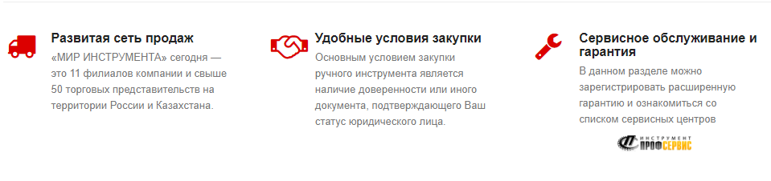
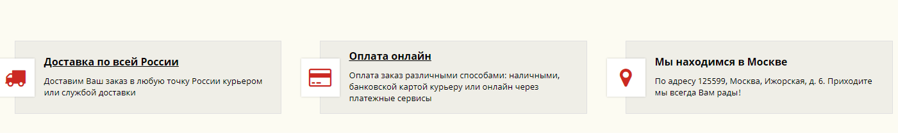

- Требуется добавить на сайт информационные разделы (согласно приложенной структуре):
Данные разделы выводятся в шапке сайта:
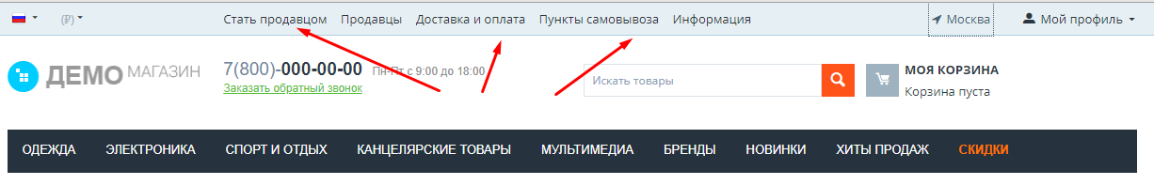
- Оплата и Доставка.
- О компании.
- Сертификаты.
- Акции и скидки.
- Контакты.
- Партнерам (+выпадающие подразделы Оптовикам, Поставщикам, Тендеры)
- Гарантии
- Бренды
Данный раздел не имеет смысла выводить в основном меню (как это сделано сейчас в шаблоне). Мы рекомендуем добавить его в шапку, а также вывести на главной странице блок с Брендами. Пример у конкурентов:
- Новости (факультативно). Данный раздел имеет смысл, если есть возможность регулярно его обновлять.
Основные инфоразделы дублируются в подвале сайта.
- Требуется проверить наличие факторов и оценить возможность их внедрение на сайте.

Факторы, положительно влияющие на ранжирование коммерческого сайта в Яндекс

Ассортимент товаров и услуг, представленных на сайте.
- Широкий ассортимент в каждой товарной категории.
- Релевантный ассортимент (то есть, на сайте строительного маркетплейса не должно быть, например, посуды).
- Аксессуары и запасные части.

Уровень доверия потребителя к сайту и компании.

Внутренние факторы.
- Раздел контакты содержит адрес офиса.
- Несколько офисов в одном городе.
- Несколько офисов в разных городах.
- Присутствует информация о времени работы, схема проезда – чем больше информации – тем лучше, вплоть до перечисления сотрудников с фото и персональными контактами.
- Контактный е-mail на собственном домене.
- Контактный телефон присутствует в шапке сайта.
- Контактный телефон - городской.
- Бесплатный телефон в коде 8-800.
- Домен второго уровня в зонах: .ru, .рф, .com, .org, .su;
- Использование протокола https (подписанный ssl-сертификат).
- Скорость и стабильность сайта (надежный хостинг и CMS).

Удобство выбора (удобство пользования сайтом).
- Простая навигация по сайту (от главной до карточки товара не более 3х кликов).
- Адреса страниц сайта вида /kofemashina-bosch-tca-5309, /contacts и т.д. (“Человеко-понятные урлы» -ЧПУ).
- Удобство пользования сайтом – usability.
- Цены размещены на карточке товара, а не в отдельном файле и не «по запросу».
- Статус наличия товара (в наличии/отсутствует на складе).
- Ограниченное количество товаров «на заказ/отсутствует».
- Есть фото товаров.
- Присутствует Поиск по сайту.
- Фильтры и сортировки в каталоге.
- Возможность сравнения товаров (избранное).

- Online-консультант на сайте.

Потребительские качества товаров, представленных на сайте. Клиентский сервис.
- Подробная информация о товаре (уникальное описание товара, не повторяющееся на других сайтах в сети интернет).
- Наличие сопутствующих товаров в карточке (рекомендации «с этим товаром покупают…» и т.п.)
- Калькулятор стоимости доставки.
- Возможность оплаты онлайн, различные способы оплаты.
- Возможность покупки товара в кредит.
- Акции и скидки.
- Информация о гарантии на товар и сервисе.

Шапка сайта
В верхней части всех страниц сайта должны присутствовать следующие элементы:
- Номер телефона
Оптимально использовать один-два основных контакта. Предпочтение отдается формату 8 800, но если нет возможности подключить федеральный номер, то вполне подойдет городской, но обязательно с кодом города.
- Время работы
Покажите посетителям сайта, когда к вам можно обращаться. Если принимаете заказы круглосуточно, то обязательно укажите это преимущество именно в шапке сайта.
- Прайс-лист
В шапке сайта рекомендуем добавить ссылку на оптовый прайс лист:
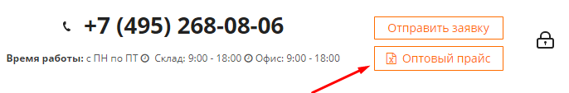
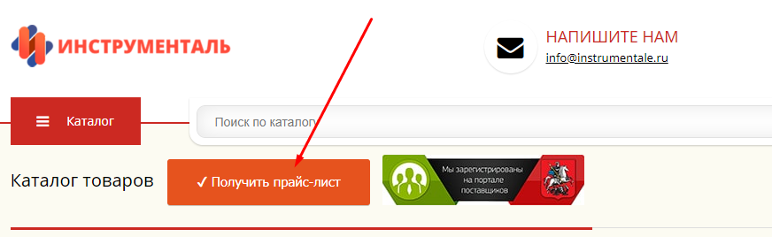

- Форма обратного звонка
Присутствует в шаблоне, в полях шаблона указано самое необходимое. Не рекомендуем добавлять поля, форма наиболее удобная для пользователя.
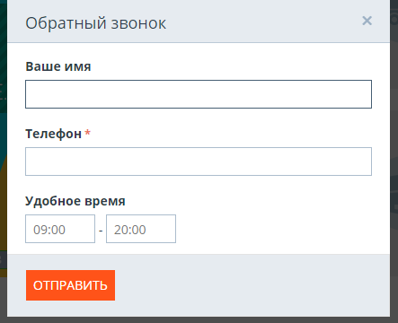
- Адрес электронной почты
Он обязательно должен быть в корпоративном формате, т.е. на домене сайта (например, для сайта russianpromo.ru – info@russianpromo.ru). Это повышает доверие не только пользователей, но и поисковых систем.
В шаблоне в настоящий момент отсутствует почта, рекомендуем добавить.

Главная страница сайта
- Корректное наполнение слайдера.
Изображения в слайдере должны обязательно содержать в себе УТП (уникальное торговое предложение), а не просто привлекательные картинки. На каждом изображении должна стоять ссылка на страницу с подробным описанием предложения, если речь идет об акции.
- Акции/Хиты продаж
Важно, чтобы информация была актуальной, ссылка на раздел с акцией находилась в главном меню, а баннеры не мешали восприятию остального контента страницы.
- Всплывающие окна
Если на вашем сайте установлены виджеты, выдающие всплывающие окна вида «Вы на сайте уже 2 минуты, нашли что искали?», «Наш менеджер перезвонит вам через 30 секунд» или баннеры типа «Подпишитесь на нашу рассылку», то обязательно проверьте корректность их работы. Появляющиеся каждые 2 минуты окна только раздражают пользователей. Настройте их таким образом, чтобы посетителю, который один раз отказался от ввода информации, баннер в дальнейшем не показывался.
- Визуализация контента
Используйте инфографику, иконки с преимуществами и краткими описаниями принципов работы компании. Это позволит наглядно продемонстрировать, почему стоит выбрать именно вас, и избавит пользователя от необходимости читать портянки текста.
- Прочее
Проверьте, что на главной странице пользователь быстро находит ответы на вопросы:
- Чем занимается компания?
- Что можно купить на сайте?
- Почему я должен сделать это именно здесь?

- Текстовый блок

Если планируется продвижение сайта, на главной странице необходимо вывести текстовый блок с seo-текстом.

Разводящая страница

В шаблоне сайта присутствуют подкатегории:

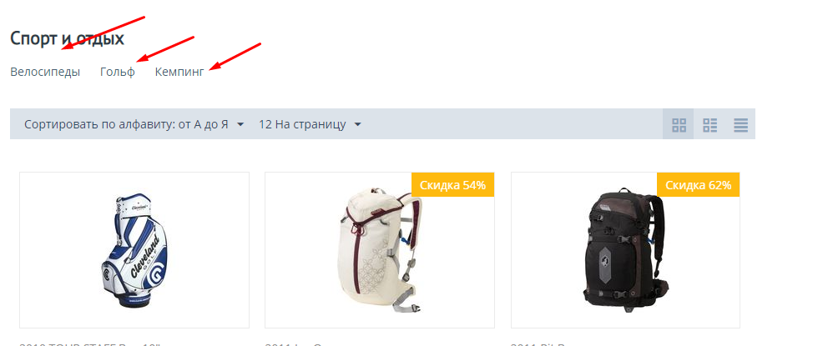

Однако мы заметили, что топовые конкуренты используют инфографику в данных блоках. Рекомендуем добавить изображения в блоке с подкатегориями (https://stroiteltd.ru/catalog/elektroinstrument/

https://instrument.ru/category/slesarnyy-instrument_ru/)

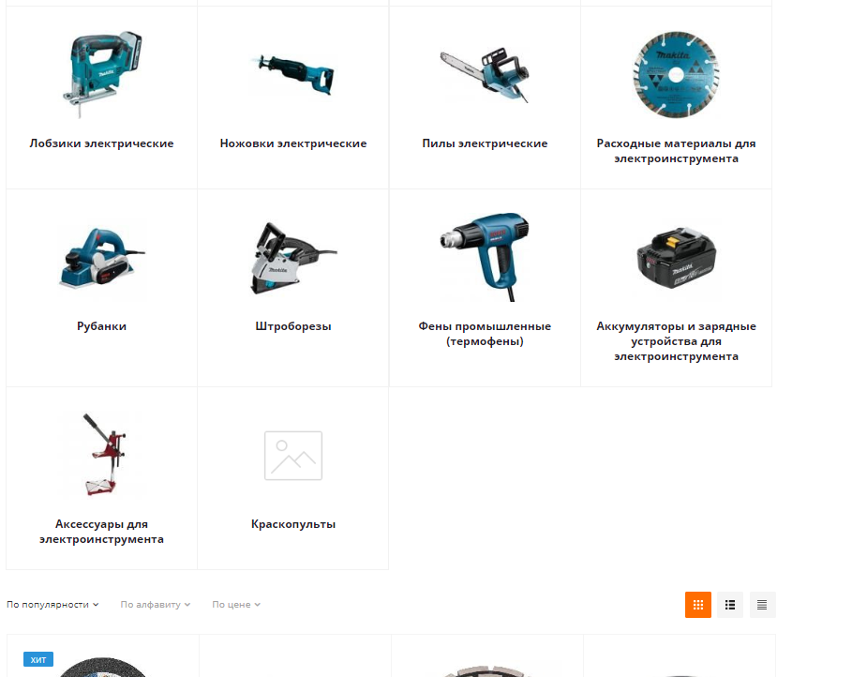

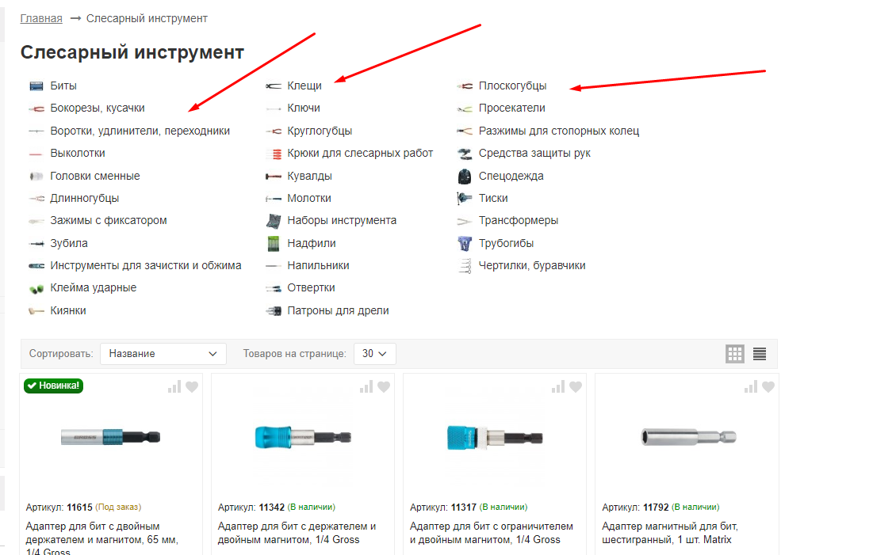
- У товаров на разводящих страницах (https://demos.mv.cs-cart.ru/66ec00eb5e552c70/sports-and-outdoors/) должны присутствовать:
  - Название
  - Изображение
  - Цена
  - Кнопка «Купить» / «В корзину»
  - Кнопка «Купить в 1 клик»
  - Наличие иконок «Хит продаж», «Новинка»
  - Кнопка «Сравнить» / «Добавить к сравнению» (сердечко)
- Для seo-продвижения в каждом разделе необходимо вывести seo-текст с описанием категории.
- Если страницы категорий не предполагают бесконечный скролл, на них необходимо вывести блоки перелинковки товаров, такие как «Рекомендуем посмотреть» / «Выгодное предложение» / «Вы смотрели» и т.п. (используйте не более двух на страницу, чтобы не запутать пользователей)
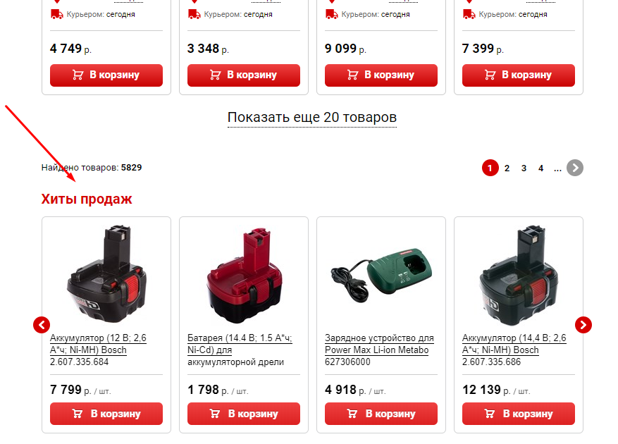
- Функционал быстрого просмотра товара (открывается во всплывающем окне) – рекомендуем добавить в шаблон.
- Товары, которых нет в наличии отображаются в конце каталога.
- Перед каталогом присутствует фильтр товаров (по цене, по популярности). Приводим пример фильтра у конкурента https://stroiteltd.ru/catalog/ruchnoy_instrument/:
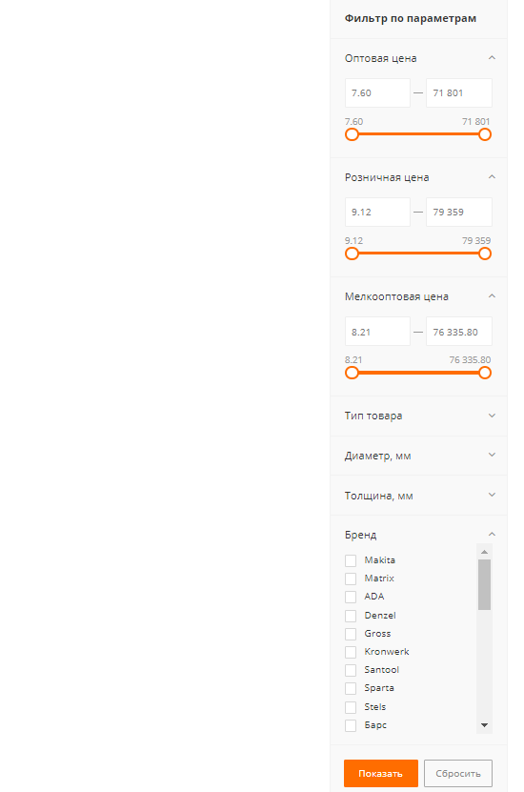

Карточка товара
У товара на карточке товара должны присутствовать:
- Название
  - Изображение (в хорошем качестве, несколько вариантов, есть возможность увеличения изображения), видео
  - Цена
  - Артикул
  - Кнопка «Купить» / «В корзину»
  - Кнопка «Купить в 1 клик»
  - Рейтинг товара
  - Наличие иконок «Хит продаж», «Новинка»
  - Краткая информация о вариантах и сроках доставки
  - Доступность товара
  - Поле выбора количества товара для добавления в корзину
  - Описание товара
  - Кнопка «Сравнить» / «Добавить к сравнению»
  - Отзывы (а также возможность оставить отзыв)
  - Есть возможность выбора цвета/размера
- Присутствуют блоки перелинковки «Вы недавно смотрели» / «Аналогичные товары» / «Товары из той же серии» и т. п.
- Есть возможность поделиться товаром в социальных сетях.
В настоящий момент в шаблоне карточки товара присутствуют все необходимые пункты.

Страница «Оформление заказа» (Корзина)
- Товар в корзине представлен в следующем виде:
  - Название
  - Изображение – рекомендуем добавить в шаблон
  - Цена
  - Ссылка с названия и изображения ведет на соответствующую карточку товара
  - Основные характеристики товара (кратко) – рекомендуем добавить в шаблон.
  - Поле выбора количества товара – рекомендуем добавить в шаблон
  - Скидка
  - Итоговая сумма
  - Наличие кнопок «Оформить заказ», «Продолжить покупки», «Купить в 1 клик»
  - Есть возможность удаления товара из корзины
  - Автоматический пересчет стоимости при изменении заказа (при этом страница не перезагружается)
  - Присутствует блок с дополнительными товарами, аксессуарами и другими рекомендациями для до продаж (блок перелинковки) – рекомендуем добавить в шаблон.
  - Присутствуют блоки с суммой, которой не хватает для бесплатной доставки – рекомендуем добавить в шаблон
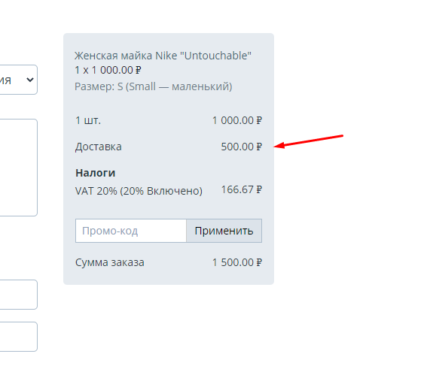
  - Есть ссылка, позволяющая вернуться назад, в каталог – рекомендуем добавить такую кнопку в шаблон.
  - На станице должны присутствовать минимум полей для заполнения личных данных
Не стоит заставлять пользователя искать индекс своего почтового отделения или вводить полное ФИО. Оставьте только те поля, которые действительно вам необходимы для отправки заказа: чаще всего достаточно имени, адреса, номера телефона и электронной почты.
  - Возможность выбора даты доставки, времени – необходимо добавить в шаблон
  - Варианты способов доставки (самовывозом, курьером, отправкой почтой, транспортной компанией)
  - Способы оплаты на выбор (наличными, банковской картой, электронными деньгами и т. д.)
  - Поле «Комментарий»
- Если пользователь уже покупал что-то на вашем сайте и авторизовался, то его контактные данные из предыдущего заказа подтягиваются автоматически
- После оформления заказа на e-mail клиента и вам, приходит письмо об успешной покупке, в котором содержится информация по заказу
- После полного успешного оформления заказа корзина очищается

Личный кабинет («Мой профиль»)
- Ссылка на личный кабинет присутствует на всех страницах сайта
- В личном кабинете сохраняется вся история покупок
- Доступна информация по бонусам
- Указан статус покупок, информация по стадиям доставки
- Указаны номера заказов
- Есть возможность редактирования личной информации
- Давайте своим клиентам бонусы за наполнение профиля. Потом эту информацию можно будет использовать для персонализированной email-рассылки или запуска акций, ориентированных на конкретный сегмент аудитории.

Страница «Доставка и оплата»
- Страница располагается в главном меню сайта
- На странице есть данные о:
  - Вариантах доставки (самовывозом, курьером, отправкой почтой, транспортной компанией)
  - Стоимости доставки и наличия бесплатной
  - Сроках доставки
- На странице есть информация о способах оплаты
- На сайте есть возможность оплатить заказ:
  - Банковской картой
  - Наличными курьеру
  - Банковской картой курьеру
  - Безналичный расчет
  - Оплата электронными деньгами
  - Оплата подарочным сертификатом/бонусами
  - Оплата в онлайн-банке

Страница «Возврат»
- Страница располагается в главном меню сайта – рекомендуем добавить, в настоящий момент страница присутствует только в подвале сайта.
- Есть информация о гарантии на товар
- Присутствуют условия возврата и замены товара

Страница «Контакты»

В шаблоне отсутствует. Рекомендуем вынести контактную информацию на отдельную страницу.
На странице должны быть указаны:
- Полный адрес компании (с индексом)
- Номер телефона
- Email
- Время работы
- Реквизиты
- Динамическая карта с местоположениями магазинов/пунктов выдачи/офиса
- Форма обратной связи

Отзывы
- Отзывы есть на карточках товара
- Все отзывы проходят модерацию
- Ведется работа с негативными отзывами
- Побуждайте клиентов оставлять отзывы о вашем магазине, работайте таким образом над репутацией в сети. Например, «Эльдорадо» дает бонусные баллы за каждый отзыв, оставленный на Яндекс.Маркете.

Резюме
Мы подготовили подробный коммерческий аудит будущего строймаркетплейса. В целом шаблон сайта подходит для использования. Однако для лучшего ранжирования сайта в поисковых системах, а также для удобства пользователей, необходимо осуществить технические доработки. Наиболее важные из них мы выделили маркером.

